МИНИСТЕРСТВО НАУКИ И ВЫСШЕГО ОБРАЗОВАНИЯ РОССИЙСКОЙ ФЕДЕРАЦИИ

Федеральное государственное бюджетное образовательное учреждение высшего образования

«Казанский национальный исследовательский технический университет

им. А.Н. Туполева – КАИ»

Институт компьютерных технологий и защиты информации

Отделение СПО в ИКТЗИ (Колледж информационных технологий)

ПРАКТИЧЕСКАЯ РАБОТА №1

по дисциплине

Разработка программных модулей

# Тема: «Макет сайта»

Работу выполнил

Студент гр.4338

Бусов В.Р.

Принял

Преподаватель

Муртазина М.Е.

Казань 2025

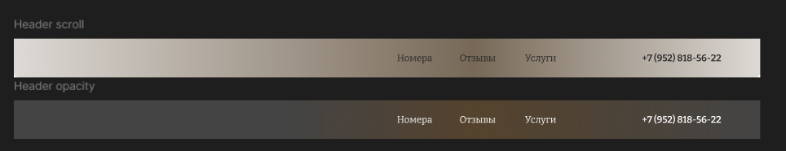

Рисунок 1 – два варианта шапки сайта: при скролле и при открытии страницы

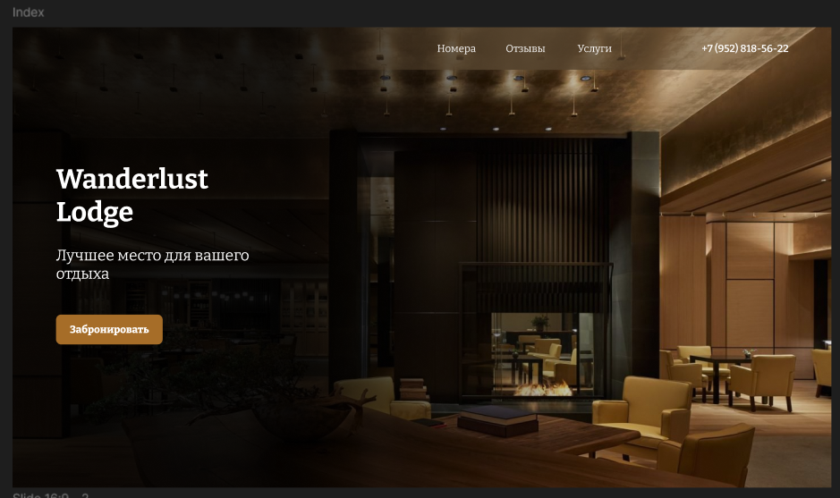

Рисунок 2 – главная страница сайта. Данная картинка показывает первое, что видит пользователь, когда открывает сайт отеля

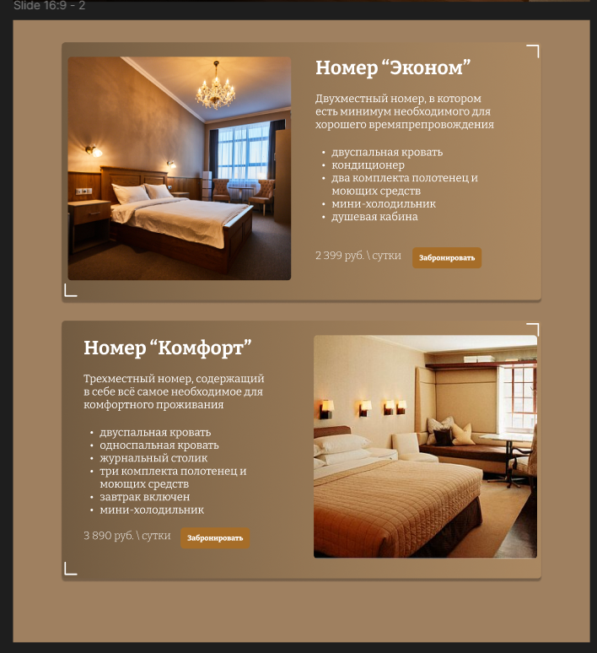

Рисунок 3 – страница бронирования номеров. При нажатии на кнопку «Забронировать» на главной странице, пользователя перебрасывает на эту страницу

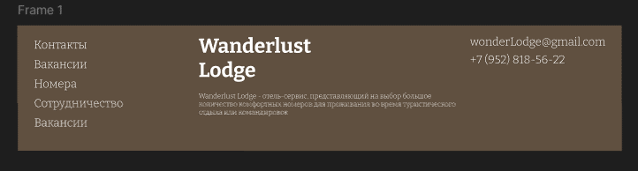

Рисунок 4 – футер сайта. Здесь размещена общая и юридическая информация, контактные номера телефонов и почта

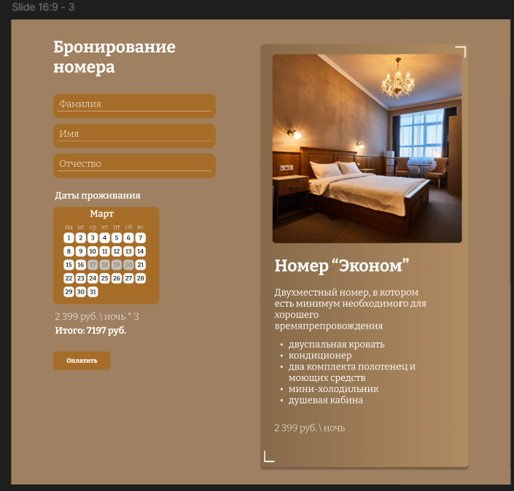

Рисунок 5 – страница бронирования конкретного номера. Здесь можно выбрать даты и увидеть цену за бронь

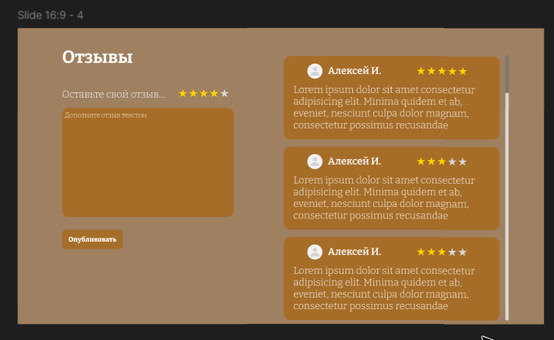Рисунок 6 – отзывы о номерах в отеле